新龙湖小七班今日动态
日期：4月30日

情况分析：
今天小朋友们入园都很开心，期待和老师、好朋友的相聚哦。其中大部分小朋友进入进到教室还会主动和老师同伴打招呼，还自己绕带子很棒哦，自主选择区域游戏啦。

区域游戏
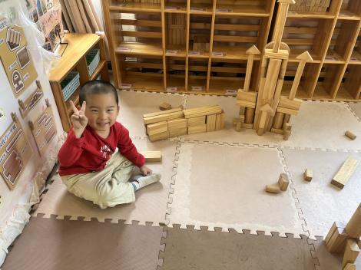 | 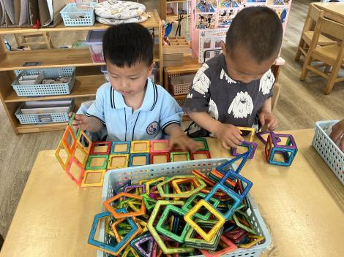 | 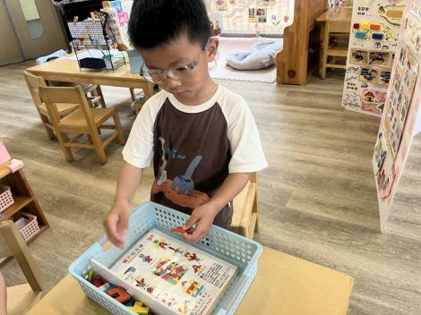
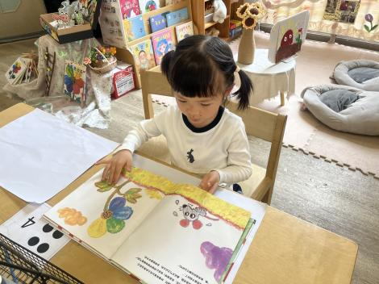 | 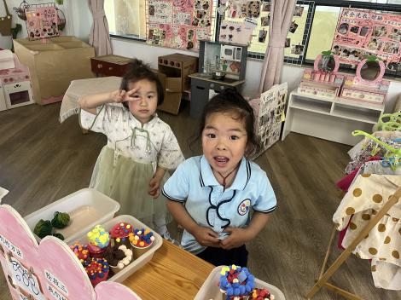 | 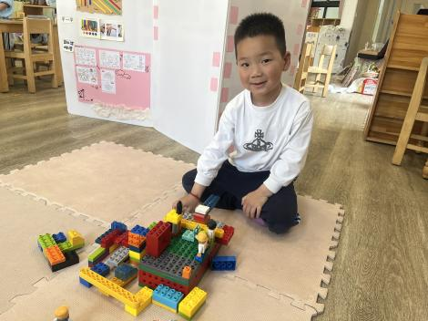

集体活动：
数学：比高矮
高矮是长短的一种特例，比长短和比高矮的方法一样，都是将比较的物品放置在同一水平线上进行比较，本次活动欲为幼儿提供操作材料让其掌握比高矮的方法，要将被比较的物体一端垂直放在同一个水平面上。在认识高矮、正确比较物体的高矮后进行按高矮排序的活动。任星辰、陈卓、龚翊、陈逸州、高乐、陆泽安、尹子昕、毕芮、陈书瑶、韩杨、周玥萱、徐晟昊、彭卓朴、常杰奕、彭逸宸、梁羽彤掌握比较高矮的方法，初步体会高矮的相对性；任星辰、陈卓、龚翊、陈逸州、高乐、陆泽安、尹子昕、毕芮、陈书瑶、韩杨、周玥萱、徐晟昊、彭卓朴、常杰奕、彭逸宸、梁羽彤乐意参与比较高矮的活动，能耐心按规则进行操作。

1.午餐情况：
早点：牛奶、饼干、坚果
午饭：虾仁炒面、茶树菇鸡汤。
点心：酸奶、土司
水果：人参果、葡萄。大部分的孩子是能够自主进餐的，并且有较好的进餐习惯。我们小七班有很多孩子都有不爱吃蔬菜的习惯，需要家长们回家再继续跟进、配合一起让孩子不挑食，爱吃饭。
2.午睡情况：
午睡时，大部分小朋友能自己脱外套、裤子并摆放整齐！大部分小朋友可以自主入睡，个别小朋友在老师的安抚下入睡。

家园合作：
1.动态上的照片，仅作为老师观察时的随拍，并不是所有孩子的照片都会呈现，
2.个别幼儿还不会穿外套，因此请家长回家做进一步引导。
3.部分幼儿的水杯里的水量过烫，孩子喝不了，请装入温水。

